LAPORAN TUGAS ANIMASI KOMPUTER

Membuat Animasi Bola dengan Persamaan Matematika
Menggunakan Bahasa Pemrograman Javascript

Wafiqoh Muslimin Sabbi
E1E1 15 050
Teknik Informatika



PROGRAM STUDI TEKNIK INFORMATIKA
UNIVERSITAS HALU OLEO
2018
BAB I
PENDAHULUAN

  - Latar Belakang
Animasi merupakan salah satu bentuk visual bergerak yang dapat dimanfaatkan untuk menjelaskan materi pelajaran yang sulit disampaikan secara konvensional. Dengan diintergrasikan ke media lain seperti video, presentasi, atau sebagai bahan ajar tersendiri animsi cocok untuk menjelaskan materi-materi pembelajaran yang secara langsung sulit dihadirkan di kelas atau disampaikan dalam bentk buku.
Animasi komputer salah satu bentuk modern cara pembuatan dan pengembangan animasi dengan teknik stop motion dalam animasi tradisional. Animasi komputer atau animasi CGI (Computer generated Imagery) ini sendiri merupakan sebuah proses yang digunakan untuk menghasilkan sebuah gambar atau animasi itu sendiri dengan menggunakan komputer grafis. Dengan menggunakan Animasi CGI kita dapat membuat suatu animasi dengan adegan yang statis dan dinamis.
Ada beberapa tipe dari animasi komputer salah satunya yaitu Animasi Blend (computational animation). Animasi Blend merupakan animasi yang tidak menampilkan gambar pada frame-frame dalam menggerakkan gambar, melainkan menggunakan perhitungan matematika.
Dengan Animasi Blend, kita bisa membuat sebuah animasi yang edukatif dan juga interaktif, dimana akan lebih mudah dan menyenangkan apabila kita ingin mengetahui kurva dari sebuah persamaan matematika.
  - Tujuan
Tujuan dari tugas ini adalah untuk membuat sebuah Animasi Blend menggunakan bahasa pemrograman Javascript untuk memberikan edukasi dengan cara yang lebih modern dan menyenangkan.

BAB II
BAHAN DAN METODE

2.1 Alat dan Bahan
No | Alat dan Bahan | Fungsi
1. | Laptop / PC | Untuk menjalankan text editor
2. | Notepad++ | Untuk menulis perintah program (coding)
Adapun alat dan bahan yang digunakan yaitu:
Tabel 2.1
2.2 Metode
Metode yang digunakan dalam pembuatan animasi ini yaitu Metode Arch (Kelengkungan).

BAB III
PEMBAHASAN

3.1 Pengertian Javascript
JavaScript adalah bahasa pemrograman web yang bersifat Client Side Programming Language. Client Side Programming Language adalah tipe bahasa pemrograman yang pemrosesannya dilakukan oleh client. Aplikasi client yang dimaksud merujuk kepada web browser seperti Google Chrome dan Mozilla Firefox. Bahasa pemrograman Client Side berbeda dengan bahasa pemrograman Server Side seperti PHP, dimana untuk server side seluruh kode program dijalankan di sisi server. Untuk menjalankan JavaScript, kita hanya membutuhkan aplikasi text editor dan web browser. JavaScript memiliki fitur: high-level programming language, client-side, loosely tiped dan berorientasi objek.

3.2 Proses Pembuatan Animasi
3.2.2 Membuat File Baru
Adapun langkah untuk membuat file baru yaitu sebagai berikut:
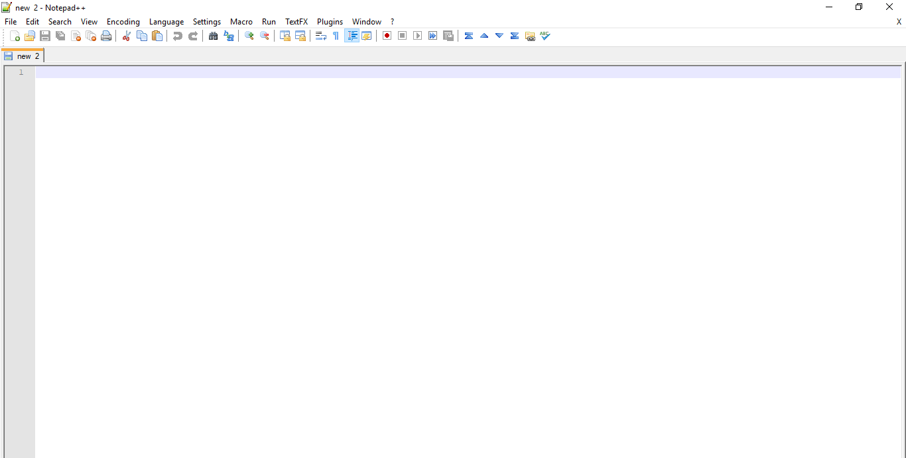
- Buka aplikasi text editor disini penulis menggunakan Notepad++.

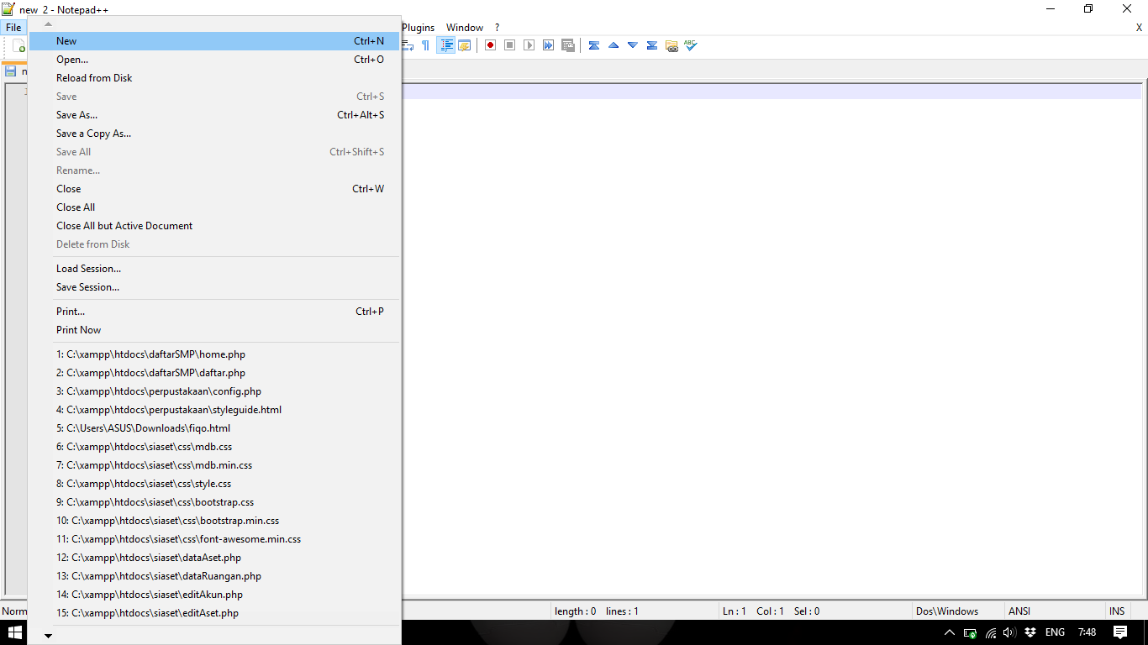
- Pilih menu File, kemudian New File

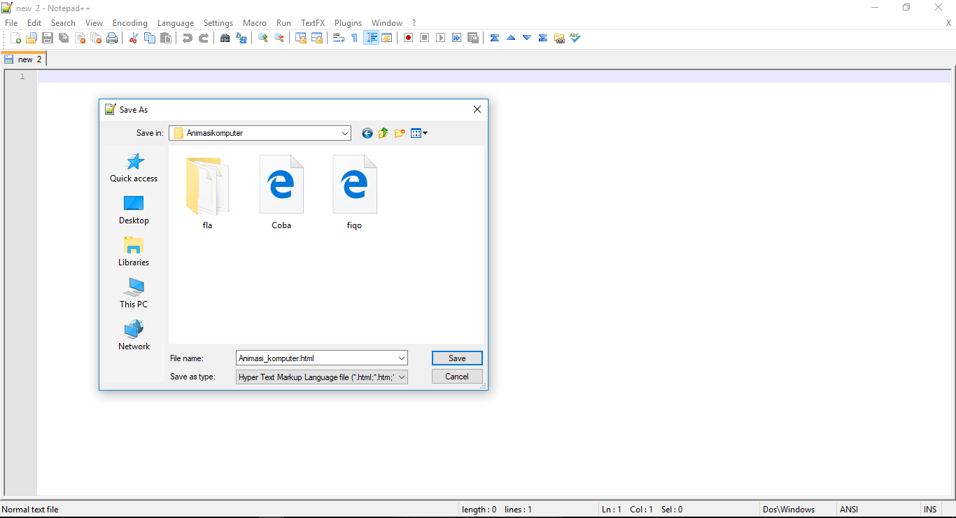
- Kemudian save File di folder yang diinginkan dengan nama file yang diinginkan. Dengan menggunakan type text(.html).

    - Proses Membuat Tampilan
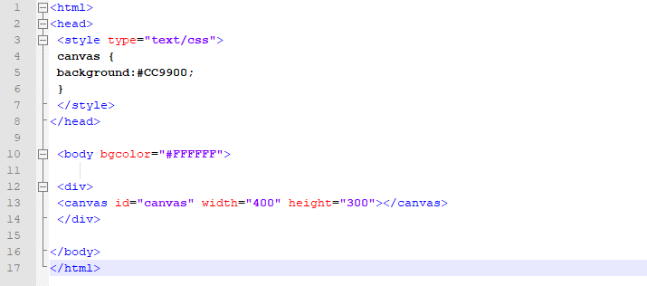
- Membuat container / batas
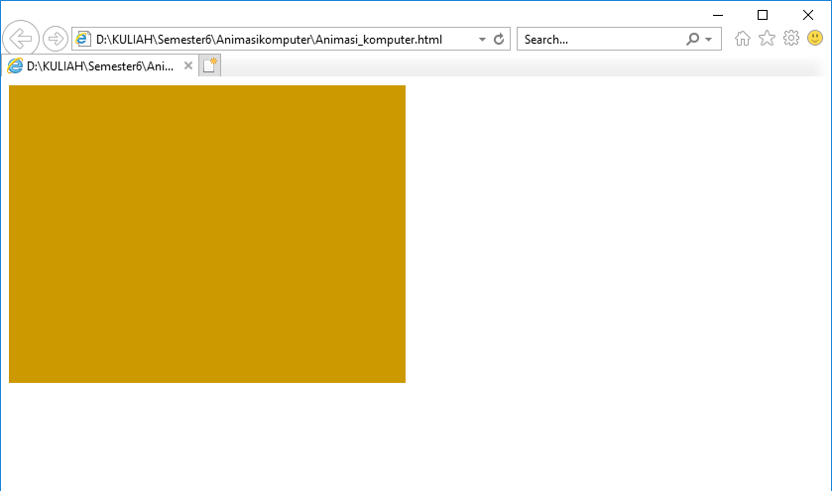
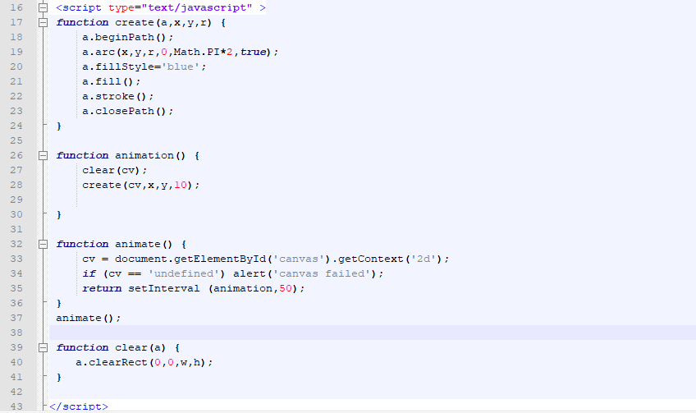
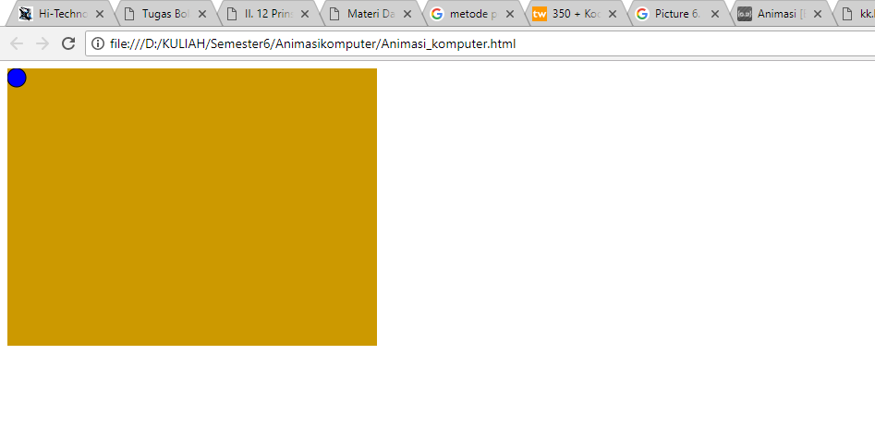
- Membuat elemen bola
    - Proses Coding
- Mendeklarasikan variable yang akan digunakan,
- var x dan var y digunakan sebagai posisi bola
- var dx dan var dy digunakan untuk kecepatan bola
- var w dan h digunakan batasan bola memantul
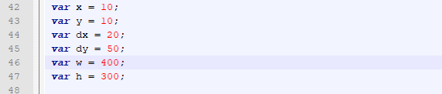
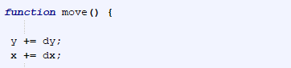
- Merupakan aturan perubahan nilai x dan y yang selalu ditambahkan oleh nilai dx dan dy sehingga bola selalu bergerak. Bola ini digerakan berdasarkan tekanan dari 2 sisi, yaitu sisi vertical dan horizontal.

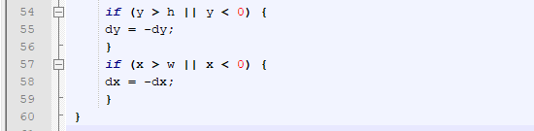
- Cara untuk membatasi posisi x dan y dari bola sehingga ia tidak akan bisa keluar dari area canvas.

  - Hasil
Bola ini digerakan memantul berdasarkan tekanan dari 2 sisi, yaitu sisi vertical dan horizontal.
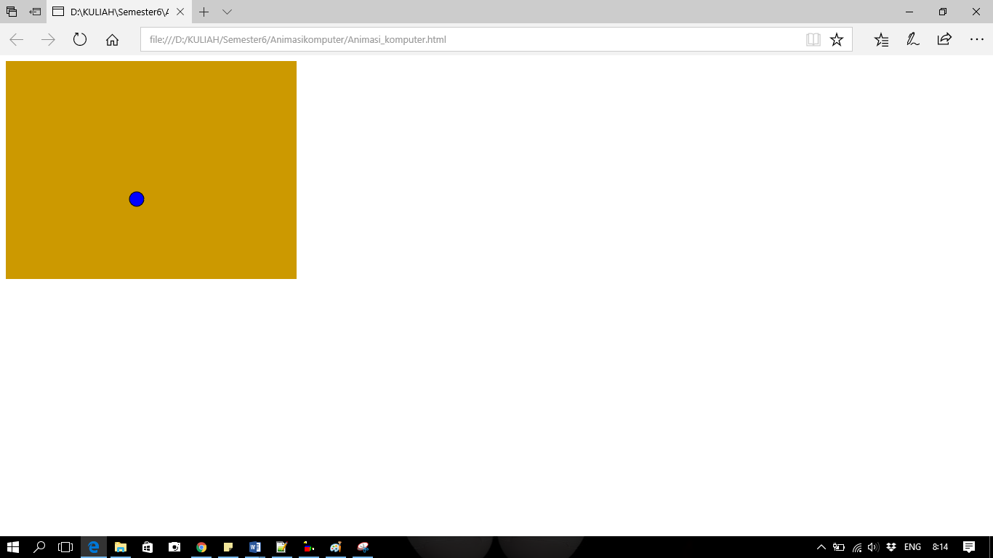

BAB IV
PENUTUP

4.1 Kesimpulan dan Saran
Dengan semakin berkembangnya teknologi informasi, animasi komputer memiliki inovasi yang beragam mampu membantu sebagai objek perhitungan dalam simulasi pembelajaran berbagai bidang. Oleh karena itu, ada baiknya kita sebagai oknum yang berkecimpung di dunia IT untuk bisa mempelajarinya lebih dalam lagi.

Daftar Pustaka

https://tulisanwortel.com/kode-warna-html-css/
https://basicanima.weebly.com/materi-dasar-animasi.html

